Till Områdesnämnden Boo

Start-PM för detaljplan för Skarpnäs 7:8, 7:9 och 7:10, Kummelbergets industriområde, Nacka kommun

Enkelt planförfarande

Förslag till beslut
Områdesnämnden tillstyrker start-PM för Skarpnäs 7:8, 7:9 och 7:10.

Ärendet
Ägaren till fastigheterna Skarpnäs 7:8, 7:9 och 7:10, Gray’s American Bakery, inkom i mars 2006 med en begäran om planändring för att möjliggöra en tillbyggnad i anslutning till befintliga lokaler. Denna tillbyggnad ska göras för att förbättra företagets lager- och fryskapacitet.

För att få till stånd en tillbyggnad behöver en markremsa på 200-300 m² av den kommunala fastigheten Skarpnäs 1:83 förvärvas och planläggas för industri som inte är störande för omgivningen. För att pröva detta krävs förutom detaljplaneläggning även ett avtal med exploatören för att reglera finansieringen av planarbetet.

Planområdet är idag bevuxet med busk- och lägre trädvegetation, och sluttar långsamt åt sydöst. Där finns inga egentliga naturvärden.

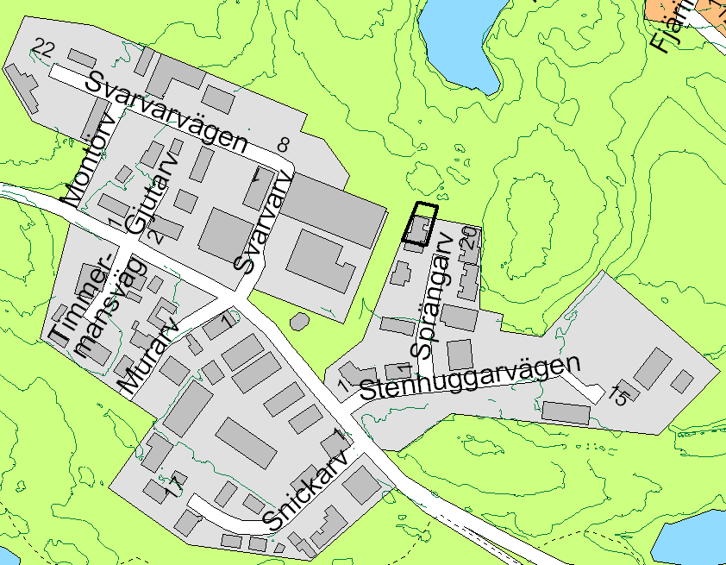

Statliga och kommunala intressen samt kommunala planer
Det aktuella området berörs inte av riksintressen. Planområdet ligger dock delvis inom strandskyddsområdet för den norrut belägna sjön Vittjärn. Dagvatten från planområdet avrinner söderut, varför utbyggnaden inte medför någon ökad belastning på Vittjärns vatten.

I Nacka kommuns översiktsplan från 2002 betecknas området för den utökade industribebyggelsen som naturområde och som föreslaget naturreservat. Förslaget till naturreservat Skarpnäs är för närvarande bordlagt i Kommunstyrelsen.

För den tidigare planlagda delen av området gäller detaljplan S 352 som fastställdes 1987-05-20. Markanvändningen är där satt till icke störande industriändamål.

Planeringsförutsättningar
Följande frågor är av särskild betydelse i planarbetet:

- Natur och landskapsbild
  - Det är viktigt att ta hänsyn till det intilliggande blivande naturreservatet, bl.a. vad gäller rekreationsmöjligheter och befintlig vegetation.
  - Tillkommande bebyggelse ska passa in i landskapsbilden och anpassas till topografin så att den inte uppfattas som ett intrång i skogsområdet norr om planområdet.

- Markägoförhållanden
  - För att möjliggöra en utbyggnad av fastighetsägarens lokaler norrut måste del av fastigheten Skarpnäs 1:83 förvärvas av fastighetsägaren.
  - Vidare behöver markägoförhållandena i den samfällda fastigheten Skarpnäs S:3 ses över av samma anledning.

- Bebyggelse
  - Tillkommande bebyggelse ska genom sin storlek och placering anpassas till områdets förutsättningar, så att inverkan på naturområdet i norr minimeras. Hänsyn till omgivningens höjdförhållanden är viktig i detta sammanhang.
  - Någon form av inhägnad ska uppföras för att förtydliga gränsen mellan privata fastigheter och allmän mark, samt förhindra att bilparkeringarna utnyttjas av dem som besöker natur- och rekreationsområdet i norr.

- Trafik, angöring och parkering
  - Områdets angöring och interna trafikförsörjning samt parkeringsbehov ska analyseras i anslutning till planarbetet.

- Teknisk försörjning
  - Dagvattenhanteringen i planområde ska analyseras, där möjligheten till lokalt omhändertagande ska ges företräde.

- Miljö
  - Den för planområdet viktigaste miljöfrågan är om det är lämpligt att lyfta ut detta begränsade område ur det tidigare brett remitterade förslaget till ”Naturreservat Skarpnäs”.
  - Det behöver säkerställas att plangenomförandet inte påverkar vattenkvaliteten i grund- och ytvatten. Delar av planområdet ligger inom strandskyddsområdet för sjön Vittjärn. För att säkerställa att inget dagvatten från planområdet når sjön ska vid behov dagvattenledningar läggas som förhindrar detta
  - Planen bedöms totalt sett inte få någon större inverkan på miljön, varför någon regelrätt miljöbedömning (med MKB) inte behöver göras.

- Genomförande och ekonomi
  - Ett planavtal ska tas fram, vilket bl.a. behandlar frågor om kostnadsansvar.

Planarbetet och plangenomförandet kommer att finansieras av exploatören genom tecknande av plan- resp. exploateringsavtal.

Planarbetets bedrivande och preliminär tidsplan
Detaljplanearbetet föreslås bedrivas med enkelt planförfarande enligt plan- och bygglagen 5 kap 28 §, då planen är av litet intresse för allmänheten och samrådskretsen är begränsad. Vidare medför detaljplanen endast en begränsad utökning av industriområdet, samtidigt som höjdförhållandena gör att en tillbyggnad knappast blir synlig inifrån skogsområdet i norr.

Planarbetet avses bedrivas i en projektgrupp med berörda i kommunen i ett nära samarbete med markägaren och dennes konsulter.

Beslut om godkännande av start-PM kan ske under våren 2006. Ett planförslag upprättas under sommaren, varefter samråd beräknas ske under hösten 2006. Detaljplanen kan sedan, om den inte överklagas, antas vintern 2006/2007.

Planenheten

Micaela Lavonius Johan Håkansson
Planchef Planarkitekt

